L’intégration des messages nerveux par un neurone TS Enseignement spécifique

Contextualisation : un médecin reçoit un jeune patient de 17 ans qui doit passer une série de tests cliniques afin d’établir un diagnostic sur une possible pathologie liée à un défaut dans la commande responsable de la motricité du pied droit. Le médecin réalise des tests de réflexe, en particulier celui du réflexe achilléen et effectue une série d’enregistrements à l’aide d’un dispositif EXAO et d’électrodes externes qui permettent d’enregistrer l’activité des muscles.  Son patient, qui finalement n’a rien, lui pose néanmoins des questions sur les résultats observés. On peut le comprendre car il passe le bac S à la fin de l’année.  Votre rôle dans cette histoire :  Vous êtes stagiaire chez ce médecin et ce dernier vous demande de donner des explications à son patient. Pour cela, il vous communique les résultats et des schémas afin de construire un compte-rendu suffisamment simple et clair pour ce lycéen qui repartira, soulagé, de sa visite.  En tant que stagiaire, vous produirez un compte-rendu écrit mais aussi oral. | 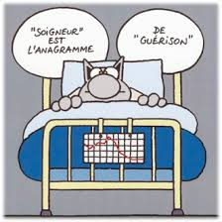

Observation 1 : (pour tous les ateliers 1)
Mise en place des électrodes  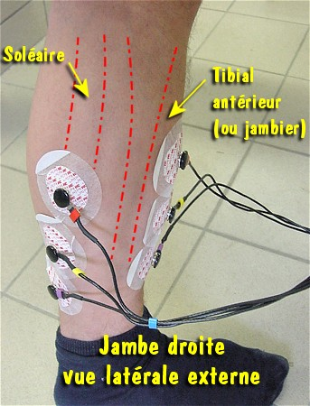 | Le médecin demande à son patient de poser son pied droit bien à plat sur le sol puis de se mettre sur la pointe du pied puis de remettre le pied bien à plat sur le sol et enfin de s’appuyer uniquement sur le talon.  Les résultats de l’électromyogramme sont donnés ci-contre. Le médecin ne trouve aucune anomalie. L’amplitude indiquée en mV correspond au potentiel global des muscles. L’amplitude de ce potentiel est fonction de l’intensité de la contraction. | Résultats  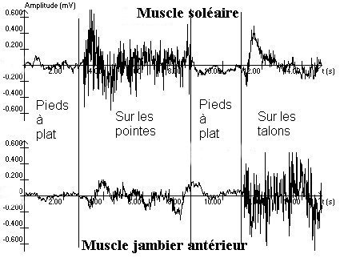

Consigne 1 : en adoptant une démarche explicative (observation – déduction) et en utilisant l’annexe 1, expliquez au patient ses résultats par écrit.

Observation 2 : (pour tous les ateliers 2)
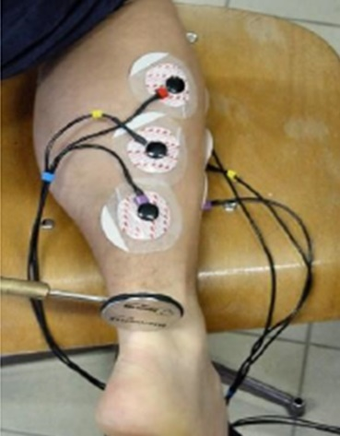 | A l’aide d’un marteau réflexe, le médecin teste le réflexe achilléen. Il effectue un enregistrement à l’aide d’électrodes placées sur le muscle soléaire (muscle extenseur du pied). Le médecin demande à son patient de fléchir volontairement le pied au cours d’un enregistrement. | Résultats  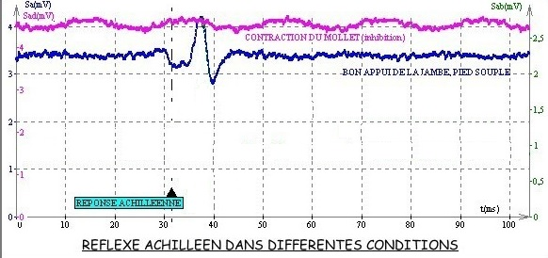

Consigne 2 : en adoptant une démarche explicative (observation – déduction) et en utilisant l’annexe 2, expliquez au patient ses résultats par écrit.

Votre objectif est de faire comprendre comment au cours d’un mouvement du pied (extension, flexion) les muscles antagonistes sont, l’un contracté et l’autre relâché grâce à l’intervention d’un interneurone inhibiteur (consigne 1).
Ensuite, il faut faire comprendre au patient, élève de TS par ailleurs, que le motoneurone intègre des informations provenant du cortex moteur et provenant du neurone sensitif.

Annexe 1
Le lycéen « patient » connaît déjà l’arc réflexe mettant en jeu le réflexe achilléen. Vous partez donc de ce qu’il sait déjà et vous complèterez avec ce qui suit :  il existe au niveau de la substance grise un interneurone qui inhibe le motoneurone du muscle antagoniste. Il est mis en jeu par une fibre collatérale du neurone sensitif. L’interneurone libère un neurotransmetteur qui inhibe l’activité du motoneurone du muscle antagoniste. La synapse est dite inhibitrice. Ce schéma est donc incomplet. | 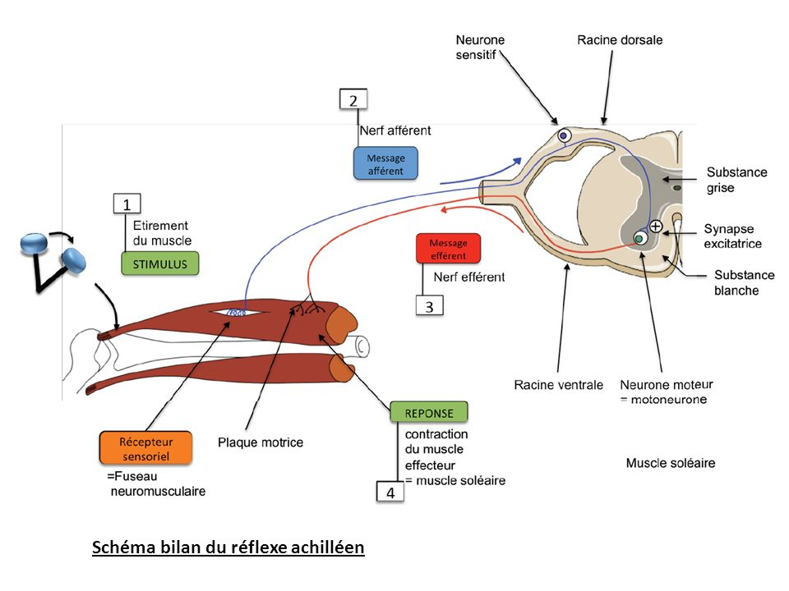
Annexe 2 :
Le lycéen « patient » connaît aussi le rôle du cortex moteur primaire qui exerce une commande volontaire des muscles. Il connaît le trajet du message nerveux depuis le cortex moteur jusqu’aux motoneurones responsables de la contraction des muscles.
En utilisant le schéma de l’annexe 1 et le schéma ci-contre, vous devez expliquer comment une commande volontaire peut inhiber le réflexe myotatique. Il faut donc prendre en compte les deux schémas : celui de l’annexe 1 et celui-ci.

